OKTOBER 2018 = MAAND VAN HET BEVOLKINGSONDERZOEK NAAR BORSTKANKER

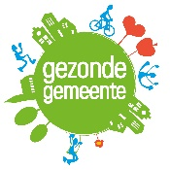
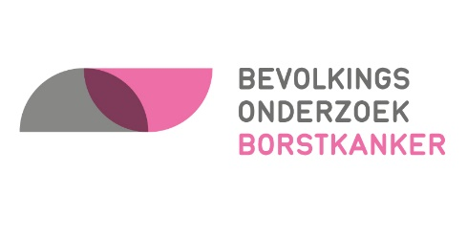
De tijd vliegt: twee jaar is zo voorbij!

Je krijgt van het Centrum voor Kankeropsporing een uitnodigingsbrief als je tot de leeftijdsgroep (50 tot en met 69 jaar) behoort en als het twee jaar geleden is dat je een screeningsmammografie liet nemen.

Wil je weten wanneer je een uitnodiging voor een screeningsmammografie in de brievenbus mag verwachten? Dat kan door via het gratis software-systeem ‘Patient Health Viewer’ gegevens over de bevolkingsonderzoeken te raadplegen. Download het programma via www.bevolkingsonderzoek.be. Je hebt een eID, kaartlezer en je pincode nodig.

Meer weten over het bevolkingsonderzoek?
Bel gratis naar het Centrum voor Kankeropsporing op 0800 60160 tussen 9 en 12 uur en
13 en 16 uur. Stuur een e-mail naar info@bevolkingsonderzoek.be, of surf naar
www.bevolkingsonderzoek.be/borstkanker
Heb je vragen over je persoonlijke medische situatie, neem contact op met je huisarts of gynaecoloog.

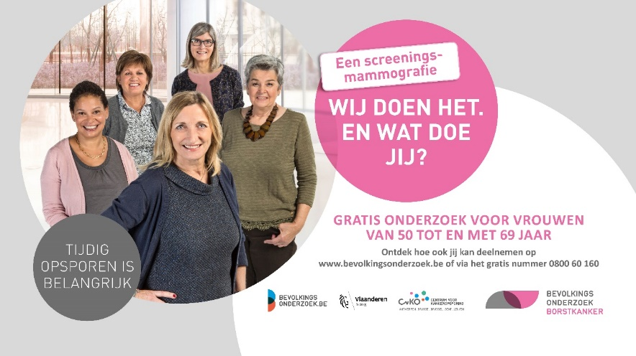

In onze gemeente [naam gemeente invullen] liet XX% van de vrouwen tussen 50 en 69 jaar zich preventief onderzoeken en zo scoren we [hoger of lager] dan de deelname in onze provincie.

[Afhankelijk van cijfers 2 invulopties] Om tegen 2020 het streefcijfer van 75% te behalen is er dus nog veel werk voor de boeg in onze gemeente. [OF] We zijn als gemeente trots op dit cijfer en streven ernaar om dit gunstige cijfer te behouden en zelfs nog te verhogen in de toekomst.

(nota aan de gemeenten: cijfers na te kijken op: https://bevolkingsonderzoek.incijfers.be//jive/report?openinputs=true&id=gr_bk_versie_oktober2016) of aanvragen bij ruth@logozenneland.be

